INDICAÇÃO Nº 3424/2018

Sugere ao Poder Executivo Municipal que proceda a poda do broto da árvore localizada em área publica na Rua Francisco Braga defronte o nº 45 no Jd. Batagim. (Foto anexa).

Excelentíssimo Senhor Prefeito Municipal,

Nos termos do Art. 108 do Regimento Interno desta Casa de Leis, dirijo-me a Vossa Excelência para sugerir ao setor competente que proceda a poda do broto da árvore localizada em área publica na Rua Francisco Braga defronte o nº 45 no Jd. Batagim.

Justificativa:

Fomos procurados por moradores das proximidades solicitando esta providência, pois segundo eles nasceram brotos formando uma touceira no tronco junto ao chão da referida árvore que está causando transtornos e insegurança, por estar servindo de esconderijo para pessoas mal intencionadas, principalmente à noite.

Plenário “Dr. Tancredo Neves”, em 04 de Junho de 2016.

José Luís Fornasari

“Joi Fornasari”

- Vereador -

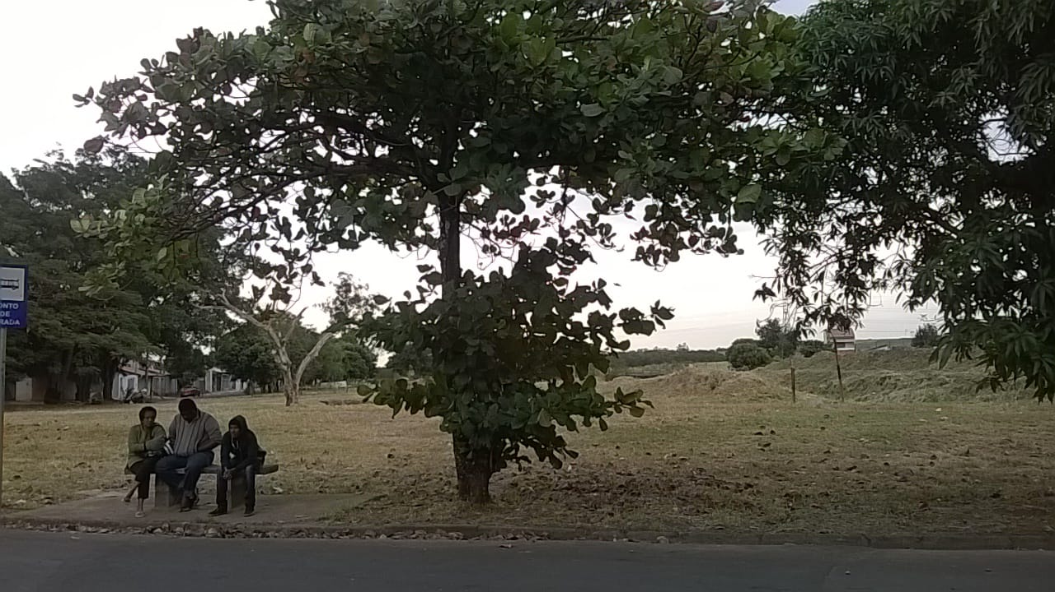

Sugere ao Poder Executivo Municipal que proceda a poda do broto da árvore localizada em área publica na Rua Francisco Braga defronte o nº 45 no Jd. Batagim.

